รายงานผลการจัดการทรัพย์สินของราชการ ของบริจาคและการจัดเก็บของกลาง
สถานีตำรวจภูธรคลองหอยโข่ง ประจำเดือน มกราคม 2568
ประจำปีงบประมาณ พ.ศ. 2568
กิจกรรม | การดำเนินการ | รูปถ่ายกิจกรรม
การจัดเก็บของกลาง | 1. ช่วงเดือน มกราคม 2568 มีการตรวจยึดของกลาง จำนวน 1 คดี ดังนี้  - รถจักยานยนต์ของกลาง จำนวน 1 คัน  - โทรศัพท์มือถือ จำนวน 7 เครื่อง  - เงินสด จำนวน 1,100 บาท  2. มีฉลากติดรายละเอียดของกลางทุกคดี | 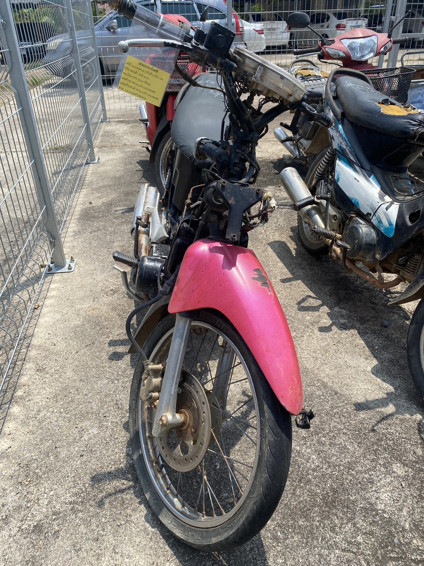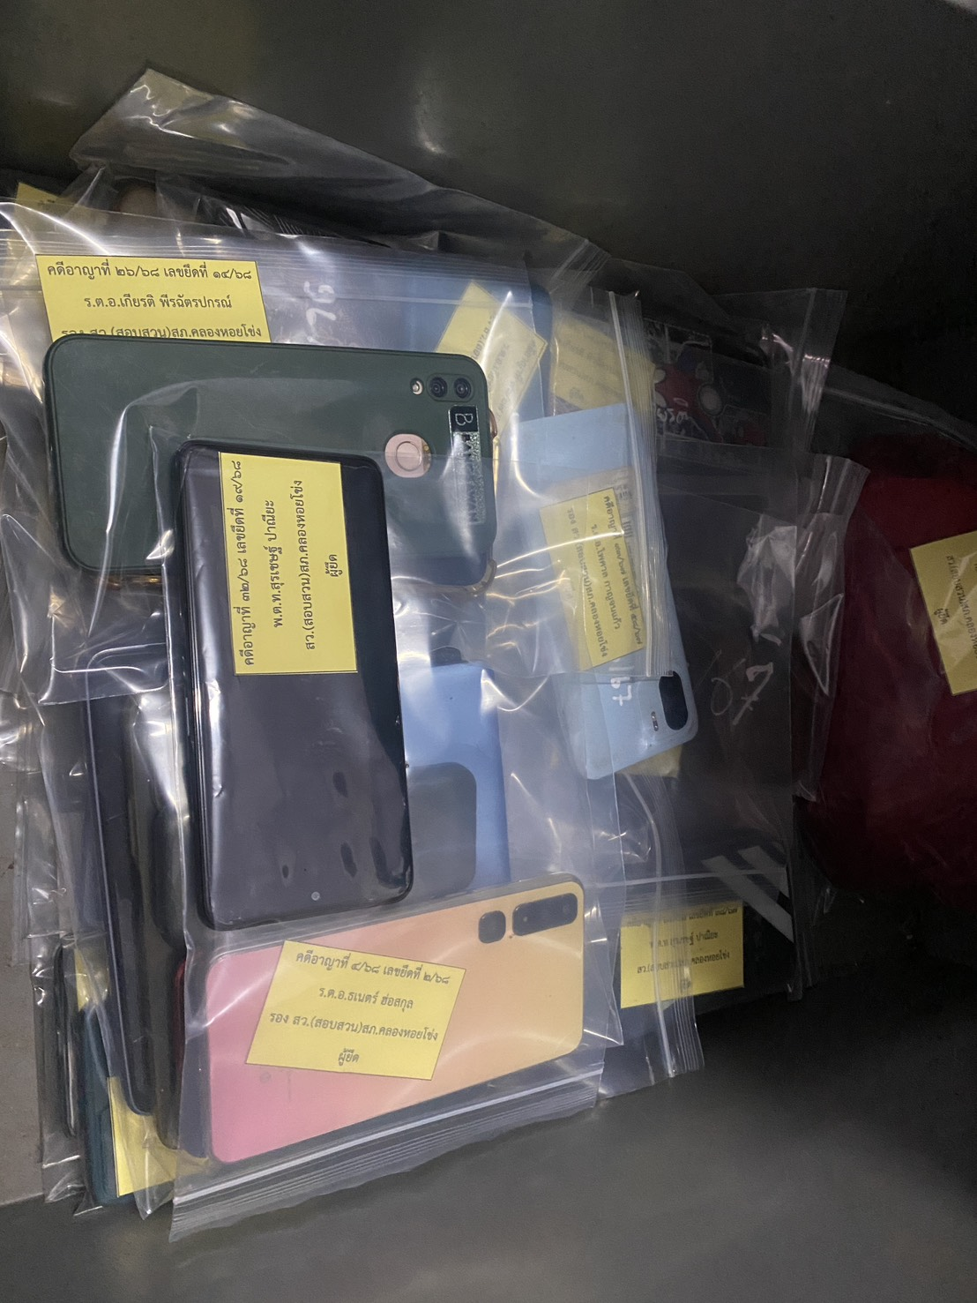
 | 3. ลงข้อมูลในสมุดคุมสารบบของกลางครบถ้วนเป็นปัจจุบัน | 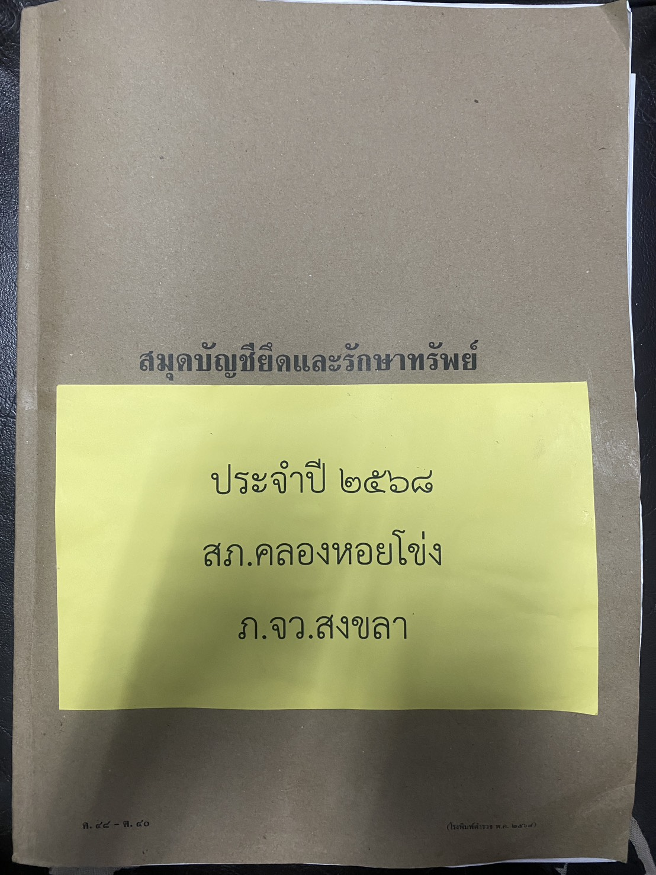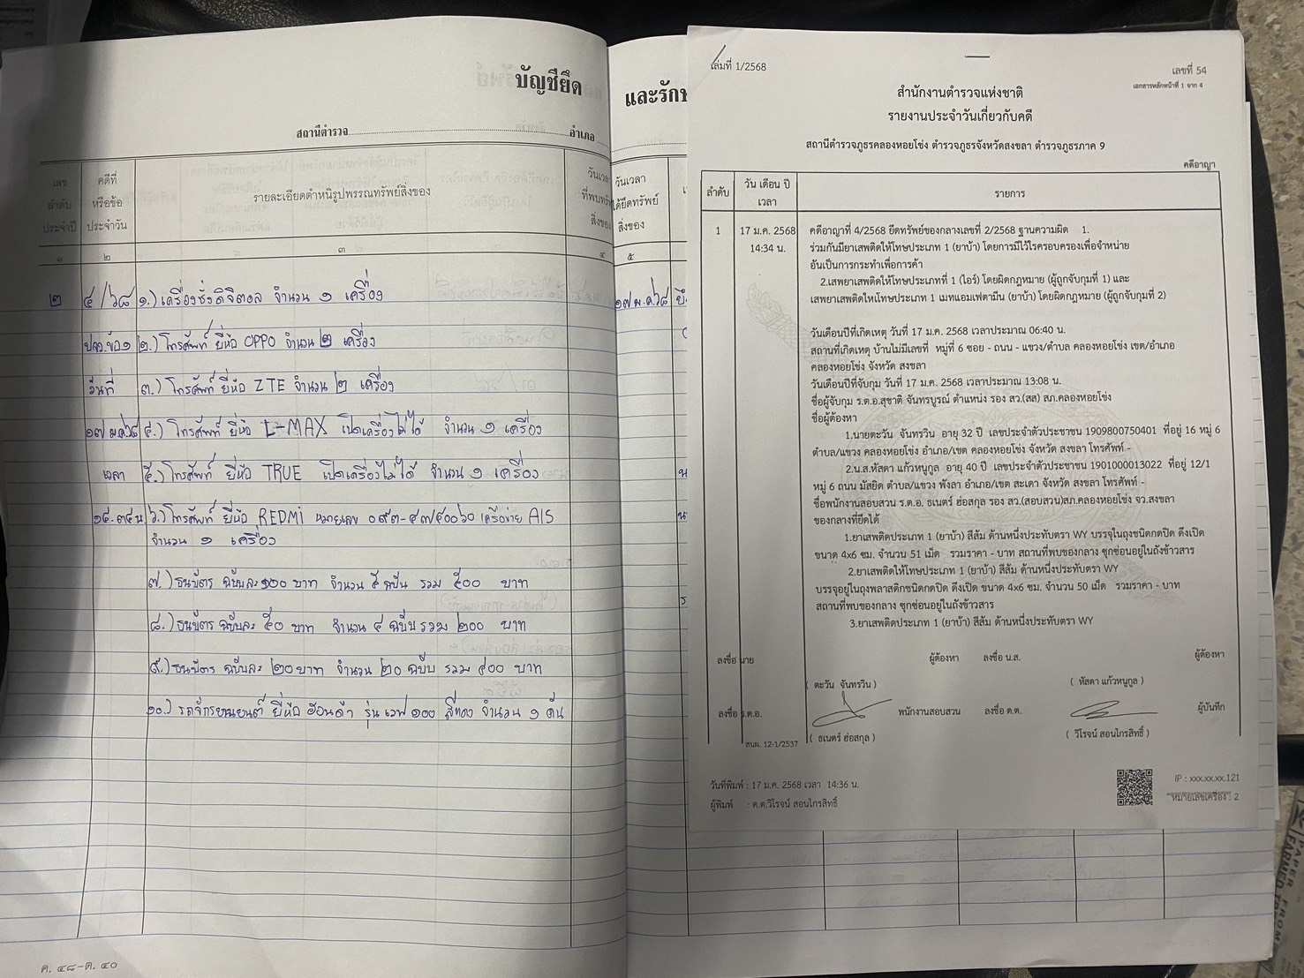
 | 4. สถานที่จัดเก็บของกลาง สะอาด เรียบร้อย มีความปลอดภัย  ( ติดกล้องวงจรปิด ตลอด 24 ชม. ) | 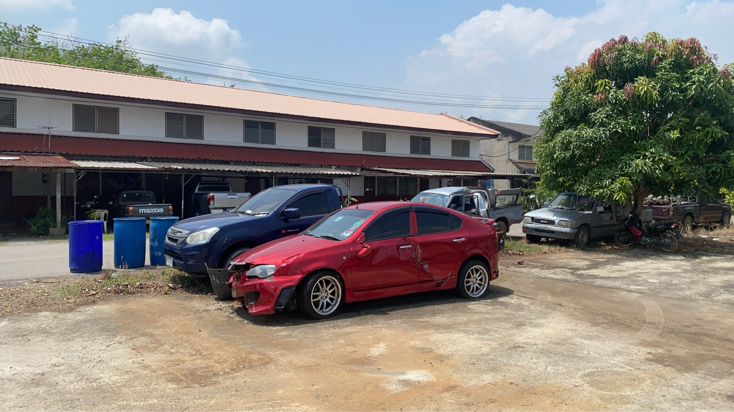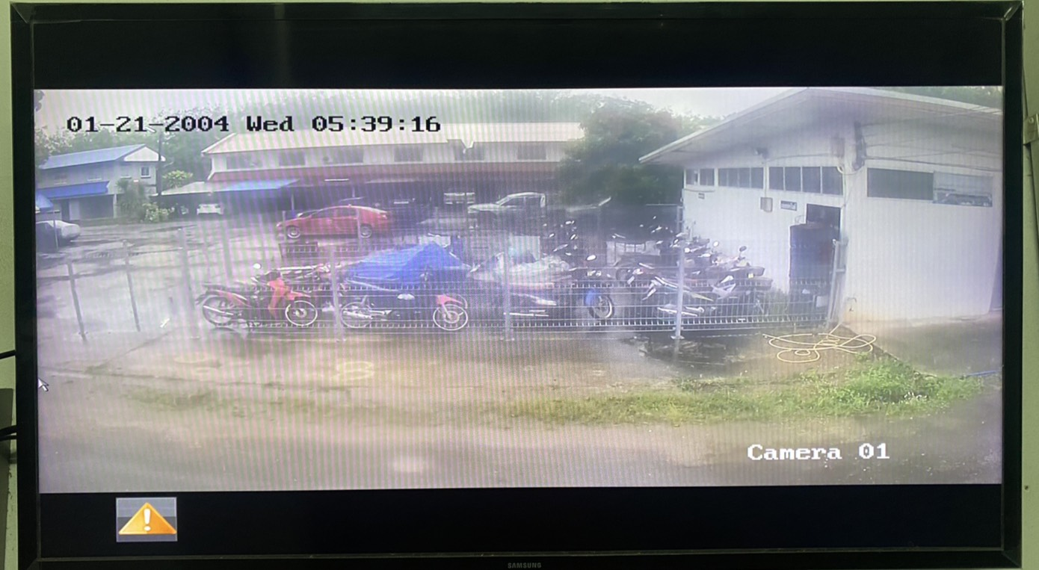
 | 5. เมื่อวันที่ 31 ม.ค. 2568 สภ.คลองหอยโข่ง ได้ดำเนินการเปิดประมูลขายทอดตลาดรถจักรยานยนต์ของกลางที่ศาลสั่งริบ จำนวน 6 คัน | 